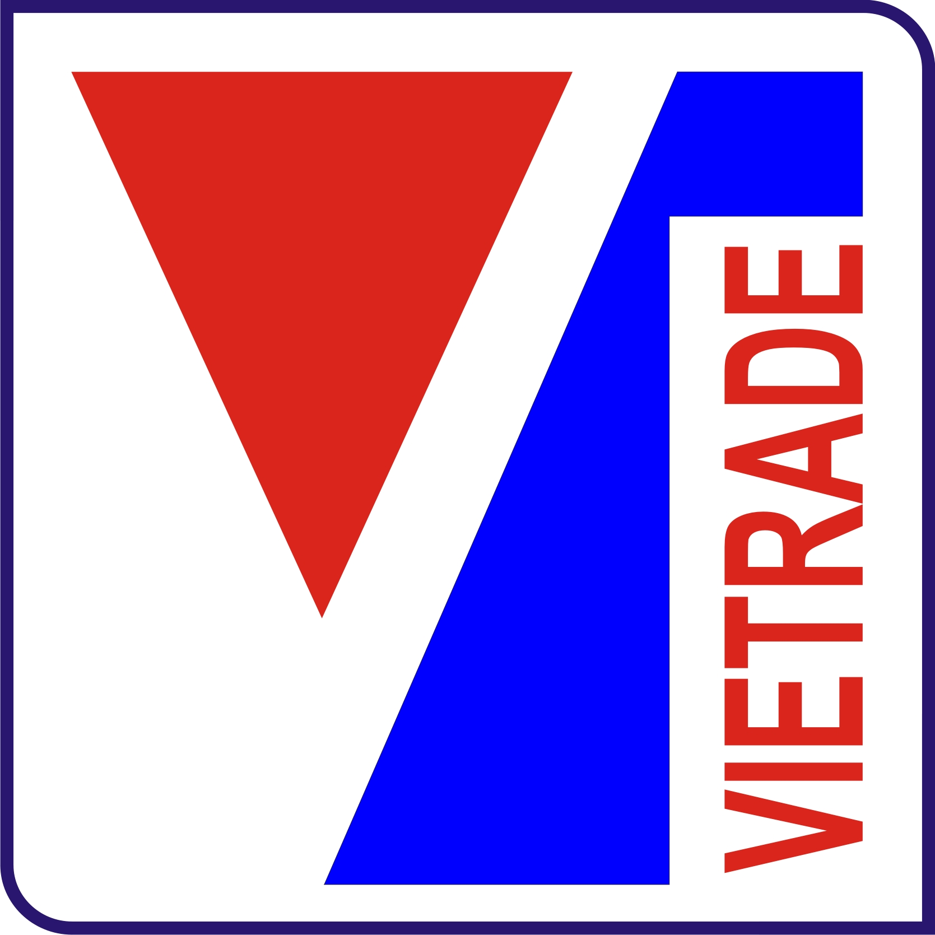
HỘI CHỢ THƯƠNG MẠI VIỆT - LÀO (VIETLAOEXPO 2025)
17 – 21/7/ 2025, Trung tâm Hội nghị và Triển lãm quốc tế Lào (Lao-Itecc), thủ đô Viêng Chăn, Lào
–––––––––––––––––––––––––––––––––––––––––––––––––––––––––––––
DANH SÁCH NHÂN SỰ
Mẫu 4

1. Thông tin doanh nghiệp tham gia chương trình
Tên Công ty:
Tên giao dịch quốc tế:
Địa chỉ:
Tel: Fax:
E-mail: Website (bắt buộc):
Đầu mối liên hệ:  Họ tên: |  |  |  | Chức vụ:
Đơn vị công tác: Điện thoại di động (ĐTDĐ):
E-mail:
2. Doanh nghiệp quyết định cử các thành viên có tên sau đây tham gia Chương trình và cam kết chịu hoàn toàn trách nhiệm về người được cử đi công tác nước ngoài:
TT | Họ và tên |  |  |  |  | Chức danh | Ngày/ tháng/ năm sinh | Số hộ chiếu | Ngày cấp | Ngày hết hạn
1
2
3
4
5
6
7
8
Ghi chú: -Trường hợp doanh nghiệp chưa dự kiến tên người cụ thể, thì đăng ký trước số người tham gia và sau khi đã có tên cụ thể thì gửi bổ sung ngay.
- Đề nghị Quý doanh nghiệp gửi kèm bản chụp tất cả các mặt có dữ liệu của hộ chiếu của tất cả các thành viên trong Đoàn.
3. Chúng tôi cam kết tham gia đầy đủ mọi hoạt động của Chương trình, chấp hành nghiêm chỉnh nội quy và quy định của Ban tổ chức Đoàn doanh nghiệp Việt Nam, các quy định của pháp luật Việt Nam và nước sở tại.

…………...………………, ngày tháng năm 2025
Thủ trưởng đơn vị
(Ký tên và đóng dấu)

